**Art Style Guide**

**Thema**

Alles in de pinball machine staat in hetzelfde thema: fantasy. Denk bij dit thema aan media zoals The Lord of the Rings. Ik heb hiervoor gekozen omdat ik altijd al een groot fan ben van fantasy games, films en boeken, waaronder Game of Thrones van George R.R. Martin, de vele Elder Scrolls games van Bethesda, en de Warcraft franchise van Blizzard. Ik hoop later zelf ook met dit soort thema te kunnen werken en vergelijkbare games te ontwikkelen.

**Onderdelen (Assets)**

Een flipperkast bestaat uit vele onderdelen die verschillende dingen doen. Het idee is om deze ‘standaard’ onderdelen zoals de bouncers, bal en flippers, te vervangen met objecten die in het thema passen, maar wel ongeveer dezelfde vorm hebben. De assets moeten een middeleeuwse stijl hebben, maar met fellere en minder realistische kleuren, om het fantasie-thema goed uit te drukken.

**De Flipperkast (Sfeer)**

In het geheel, door de onderdelen te combineren met de opmaak van de flipperkast zelf, moet het eruit zien als een soort middeleeuwse stad of een dorp.

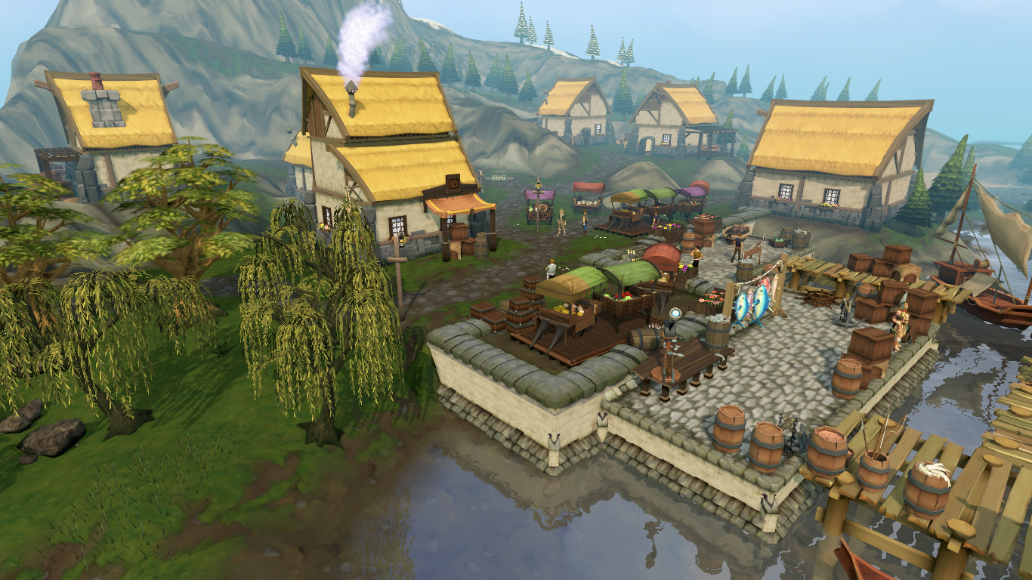

*Een voorbeeld van de sfeer die de flipperkast uiteindelijk moet krijgen.*